上海市注册会计师协会执业会员2017年度职业道德继续教育培训流程

第一步：登录平台
1、 输入网址：http://ce.esnai.net/c/default/index.jsp?code=cpazyshanghai
2、 登录培训
在“学员登录”区，输入姓名、执业证书号、验证码登录。
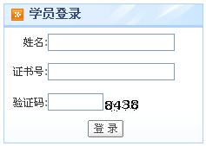
第二步：选课
1、 请您选择“2017职业道德培训”，并详细阅读“培训要求”。
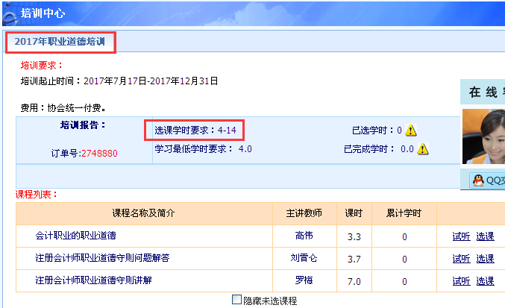
2、 在线选课
（1）选课：点击“选课”后即可看到“进入学习”按钮。
（2）取消选课：未听课前，可点击“取消”取消选课。
（3）试听：点击“试听”可先试听课程。
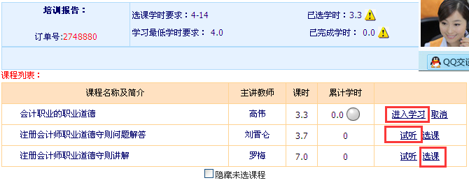
第三步：在线学习，完成学时
1、 在课程列表中点“进入学习”，进入课程学习中心。
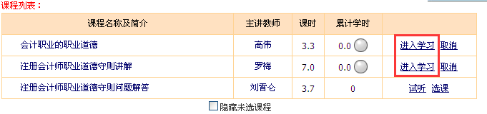
2、 学习中心功能
（1）课程学习：点击视频链接在线听课，系统将记录听课时长作为已完成学时。
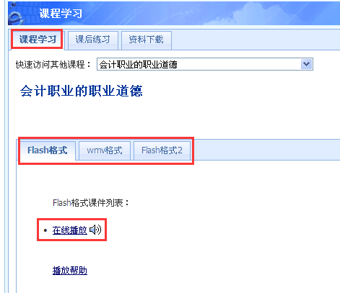
（2）课后练习：备有课后练习，用于巩固课程内容。
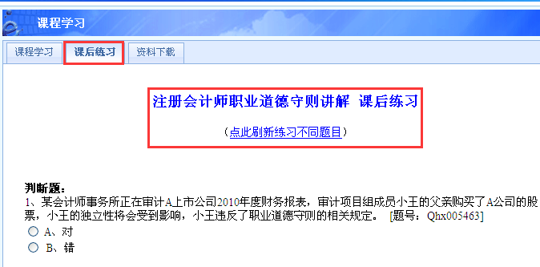
（3）资料下载：可下载课程讲义，进行打印。
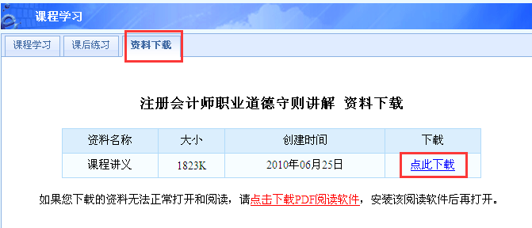
（4）答疑中心：培训相关提问24小时内答复。
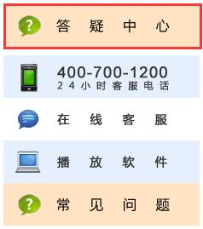

第四步：在网上学习完规定时间（4学时）和内容后即可。。
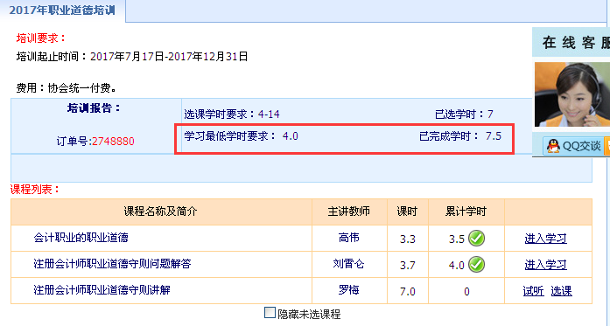

备注：教务咨询电话及工作时间
咨询电话：400-700-1200（免长途，只收市话费）
咨询时间：24小时客服（周末不休）
传真：021-69768028
Email: elearn@snai.edu

